ДЕТСКИЙ ОЗДОРОВИТЕЛЬНЫЙ ЛАГЕРЬ «АЛЫЕ ПАРУСА» ГАОУ ДОД КО КДЮСШ МИНИСТЕРСТВА ОБРАЗОВАНИЯ КАЛИНИНГРАДСКОЙ ОБЛАСТИ
ОТЧЁТ О ДЕЯТЕЛЬНОСТИ ВО ВРЕМЯ ЛЕТНЕГО ОЗДОРОВИТЕЛЬНОГО ПЕРИОДА 2013 ГОДА

2013
ГАОУ ДОД КО КДЮСШ
г.Калининград
2013 г.

Летний отдых – это не просто прекращение учебной деятельности ребенка. Содержанием летнего досуга должен стать активно организованный отдых детей, способствующий снятию физического и психологического напряжения детского организма. Также это активная пора социализации, продолжения образования. К тому же лагерь выполняет важную миссию оздоровления и воспитания детей. Детский оздоровительный лагерь «Алые паруса» – это место, где эффективно построена воспитательная работа по самоопределению личности ребёнка через включение его в спортивную и творческую деятельность.
Лагерь «Алые паруса» находится в экологически чистом месте, на Куршской Косе, с одной стороны берег омывает Балтийское море, с другой – Куршский залив. Уникальный климат, море, полноценное питание, режим, высокий уровень обслуживания позволяют детям отдохнуть и поправить свое здоровье. С целью обеспечения отдыха, оздоровления и занятости учащихся Калининградской области в лагерь ежегодно в летний сезон открывает свои двери для учащихся от 8 до 17 лет. В нём отдыхают ребята Калининградской области, регионов России, ближнего зарубежья. Обязательным является привлечение на отдых в лагерь детей, находящихся в трудной жизненной ситуации, детей-сирот учреждений коррекционной направленности.
За период летней оздоровительной кампании 2013 года в лагере отдохнули 1050 человек с осуществлением питания из расчёта стоимости набора продуктов в размере 260 рублей в день на каждого ребёнка.
Из них 338 детей, находящихся в трудной жизненной ситуации; в том числе 111 детей-сирот.
В «Алых парусах» организовывался отдых и оздоровление детей, находящихся в трудной жизненной ситуации. Летом 2013 года в лагере отдыхали учащиеся Нестеровской специальной (коррекционной) школы-интерната для детей VIII вида и специальной (коррекционной) школы-интерната для детей VIII вида п. Большое Исаково Гурьевского района.
На базе лагеря работал скаутский отряд «Барс» для несовершеннолетних детей и подростков. 75 человек жили в палаточном лагере, организовывали и проводили мероприятия, акции, участвовали в туристических походах, общались и состязались по различным направлениям.
В лагере по направлению комитета по социальной защите г.Гусева отдыхали 30 детей из неблагополучных семей.
В целях профилактики безнадзорности и правонарушений в «Алых парусах» проводилась как индивидуальная работа с несовершеннолетними, так и групповые беседы. Под патронатом Правительства Калининградской области в лагере состоялось мероприятие, посвящённое медиаугрозам. «Трудные» ребята привлекались к участию в спортивных состязаниях, играх, эстафетах или для организации данных мероприятий. Была проведена акция «За здоровый образ жизни!», организован просмотр видеоматериалов о вредных привычках, осуществлялось привлечение подростков к общественно-полезной деятельности. Одним из важных моментов воспитательной работы в лагере является общественно полезная занятость детей и подростков. Ежедневная уборка территории, дежурство по лагерю и кубрикам, столовой, шефство над детьми младшего возраста. Отрядами были проведены волонтёрские работы по уборке территории пляжа. Формировались, а в дальнейшем поддерживались накопленные ребятами нравственно положительные качества, поступки.
Комплектование педагогических кадров осуществлялось в полном объёме. В лагере работали педагоги учреждений дополнительного образования (11 человек), в том числе 9 тренеров-преподавателей: по футболу (2 педагога), боксу (4 человека), греко-римской борьбе (3 человека). Из числа педагогов общеобразовательных учреждений - 9 человек, 8 из которых владели методикой психолого-педагогической и оздоровительной работы с детьми с ограниченными возможностями здоровья. Данные специалисты работали на отрядах коррекционных школ-интернатов VIII вида п.Большое Исаково Гурьевского района и г.Нестерова. В полном объёме осуществляли деятельность инструктор по физической культуре и плаврук.
В лагере созданы условия для обеспечения охраны жизни и здоровья детей во время пребывания в ДОЛ «Алые паруса»: огороженная территория, противоклещевая обработка, оборудованный медицинский кабинет, «тревожная» кнопка, круглосуточная работа охранного предприятия, осуществление регулярного инструктажа сотрудников и детей лагеря по безопасности жизнедеятельности, страхование жизни и здоровья детей в период пребывания в лагере; организовано водоснабжение, регулярное полноценное пятиразовое питание. Исследована и подготовлена выделенная лагерю территория пляжа. Само купание проводилось организовано под руководством плаврука, с использованием специального оборудования. Выход за территорию лагеря осуществлялся организованно, с сопровождением воспитателей, с красными флажками.
Сотрудниками лагеря осуществлялась деятельность по сохранению и укреплению материально-технической базы ДОЛ «Алые паруса». Был произведён косметический ремонт помещений, туалетов, душевых; оборудован в соответствии с требованиями медицинский кабинет. Закуплены 80 кроватей, матрасов, комплекты постельного белья, занавески. Также закуплено оборудование для столовой: электрическая плита и электрическая мясорубка. Реализовались средства по гранту Министерства образования на осуществление воспитательной деятельности в лагере.
В летний период 2013 года в детском оздоровительном лагере «Алые паруса» работали 3 оздоровительные смены:
с 16.06.2013 по 06.07.2013 – 1-я смена (21 день);
с 09.07.2013 по 29.07.2013 – 2-я смена (21 день);
с 01.08.2013 по 21.08.2013 – 3-я смена (21 день).
Также в лагере проводились специализированные летние смены по направлениям:
1) 22.06 – 08.07.2013 года (15 дней) – досугово-оздоровительная смена «Старт» (аббревиатура основных видов деятельности, развиваемых в рамках данной программы: С – «спорт», Т – «труд», А – «азарт», Р – «развлечение», Т – «творчество». Участники смены: школьники и учащиеся учреждений профессионального образования Полесского муниципального образования Калининградской области, попавшие в трудную жизненную ситуацию;
2) 20.06 – 30.06.2013 года (11 дней) – учебно-тренировочные сборы воспитанников отделения бокса областной КДЮСШ Министерства образования;
3) 01.07 – 08.07.2013 года (9 дней) – спортивная смена для детей г. Славска, в составе которой отдыхали дети, попавшие в трудную жизненную ситуацию. Организатор ДЮСШ г. Славска;
4) 22.06 – 08.07.2013 года (15 дней) – досугово-оздоровительная смена учащихся профессиональных учреждений г.Светлого;
5) 09.07 – 29.07.2013 года (21 день) – учебно-тренировочные сборы учащихся отделения бокса г.Гусева;
6) 06.08 – 19.08.2013 года (14 дней) – учебно-тренировочные сборы учащихся отделения футбола г.Зеленоградска;
7) 06.08. – 15.08.2013 года (10 дней) – учебно-тренировочные сборы учащихся Школы резерва футбольного клуба «Балтика»;
8) 01.08 – 06.08.2013 года (6 дней) – смена «Барс» для несовершеннолетних подростков, стоящих на учёте в КДН;
9) 01.08 – 06.08.2013 года (6 дней) – смена скаутов «Патриот»;
10) 08.08. – 28.08.2013 года (21 день) – учебно-тренировочные сборы спортсменов-боксёров, членов сборной команды России и Калининградской области.
В целях реализации образовательных программ учреждениями дополнительного образования спортивной направленности на базе ДОЛ «Алые паруса» проводились учебно-тренировочные сборы спортсменов отделений футбола, бокса, греко-римской борьбы. В программу вошли специальные упражнения, проводимые с использованием условий летней загородного лагеря, в том числе: бег по песку, лесополосе, купание в море, тренировки и упражнения на воздухе и т.д.

Работа лагеря осуществлялась в соответствии с нормативной документацией и созданием оптимальных условий, обеспечивающих полноценный отдых детей, их здоровья и развития, обеспечением качественного досуга на основе современных требований к воспитанию личности ребёнка.
В процессе реализации программы по организации воспитательной работы в лагере решались следующие задачи:
- Создание необходимых условий для оздоровления, отдыха и рационального использования каникулярного времени у учащихся;
- Укрепление здоровья детей и содействие их полноценному физическому развитию;
- Пропаганда культуры здорового образа жизни, исключающего алкоголизм и наркоманию, а также профилактика безнадзорности и правонарушений в подростковой среде;
- Создание максимальных условий для быстрой адаптации и возможности личностной реализации ребёнка в разнообразных видах деятельности и развития различных форм общения в разновозрастных группах;
- Создание природоохранной деятельности, формирование ответственного отношения у детей к окружающей среде во всех видах деятельности;
- Формирование высокой духовной и моральной культуры, взаимопомощи и товарищеской поддержки, а также чувства патриотизма и гордости за свою Родину.
Для решения поставленных задач применялись различные средства:
- Утренняя зарядка, подвижные игры на свежем воздухе, плавание в море, мероприятия по закаливанию организма (обтирания и обливания, как морской, так и проточной водой);
- Различные виды игр;
- Конкурсно-игровые программы;
- Личностно-творческие и коллективно-творческие конкурсы;
- Анкетирование, опросы;
- Инструктажи, воспитательные беседы, просмотр обучающего видео;
- Спортивные состязания;
- Спортивные праздники;
- Весёлые старты и эстафеты;
- Тематические дни;
- Экскурсии.
Важными этапами в работе стали профилактические мероприятия и инструктажи для детей по предупреждению чрезвычайных ситуаций и охране их жизни в летний период:
- «Правила пожарной безопасности»;
- «Правила поведения детей при прогулках и походах»;
- «Правила при поездках в автотранспорте»;
- «Безопасность детей при проведении спортивных мероприятий»;
- «Правила дорожного движения»;
- «Правила безопасного на воде поведения на водных объектах и оказания помощи пострадавшим».
- «Правила оказания первой медицинской помощи при несчастных случаях.
Оформлены и заполнены журналы по технике безопасности для каждого
отряда.
Программа лагеря включала ежедневные развлекательные и спортивные мероприятия: конкурсы и викторины, спартакиады и соревнования, концерты, вечерние костры и дискотеки, олимпийские состязания на суше и на море. «Алые паруса» приняли участие и стали серебряными призёрами Спартакиады летних лагерей (г.Калининград), Малых олимпийских игр (лагерь им. Голикова, г.Зеленоградск). В лагере широко отмечался День военно-морского флота, День физкультурника, организованы встречи с выдающимися спортсменами по видам спорта с демонстрацией мастер-классов. Для школьников, отдыхающих в лагере, были осуществлены пешие походы в Музей природы пос. Куршская коса и автобусная экскурсия по Куршской косе с посещением Чайкового озера, территории «танцующего» леса, высоты Эфа.
В детском оздоровительном лагере «Алые паруса» Комплексной детско-юношеской спортивной школы Министерства образования Калининградской области в летний период 2013 года работали оздоровительные смены:
1 смена: Мы хотим всем рекордам
Наши звонкие дать имена!

2 смена: Шествуй на Олимп гордо,
К солнечной стремись награде
Ради красоты спорта,
Родины своей ради!

3 смена: Олимпийское звонкое эхо
Остаётся в стихах и в сердцах.

Деятельность в лагере осуществлялась согласно утверждённому режиму дня:
8.00 – 9.00 Подъем, зарядка, водные процедуры, уборка постелей
9.00 – 9.30 Завтрак
9.30 – 10.00 Утренний информационный сбор отрядов, отрядные дела
10.00 – 13.30 Досуговое время (спортивные часы, занятия в кружках, отрядные
мероприятия)
13.30 – 14.30 Обед
14.30 -16.00 Тихий час
16.30 – 17.00 Полдник
17.00 – 19.00 Спортивно-массовые мероприятия, творческие представления
19.00 – 19.30 Ужин
19.30 – 21.00 Досуговое время (вечерние общелагерные праздники, музыкальные вечера, видеофильмы, дискотека)
21.00 – 22.00 Отрядные дела, подготовка ко сну
22.00 Отбой

В режиме летнего лагеря была организована кружковая деятельность:
- работала секция баскетбола;
- секция самозащиты и борьбы;
- музыкальный кружок;
- художественный кружок.

Каждое утро начиналось с организованной линейки и утренней оздоровительной зарядки.
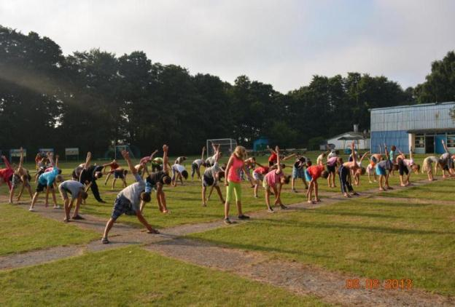

Незаменимы была работа медицинского работника, которая в течение смены проводила медицинский осмотр в начале и в конце смены, а также ежедневный осмотр детей. Организовывались ежедневные «Минутки здоровья» согласно плану работы, на которых освещались такие вопросы, как «Гигиена тела», «Закаливание», «Береги глаза», «Здоровый образ жизни!, «Вредные привычки», «Правильное питание», «Осанка – основа красивой фигуры», «Твой режим на каникулах», «Как ухаживать за кожей лица и рук». «Как снять усталость с ног», «Путешествие в страну витаминов», «Зелёная аптека», «Как поднять настроение». «Как ухаживать за зубами», «Гигиена в доме», «Осторожно, клещи», «Солнечный удар», «Ожоги».
Лагерь заключил договор на оказание первой помощи с детской поликлиникой г.Зеленоградска.
В «Алых парусах» было организовано 5-иразовое питание: завтрак, обед, полдник, ужин, поздний полдник. Меню было разнообразным, качественным. В рационе постоянно были соки, фрукты, овощи.
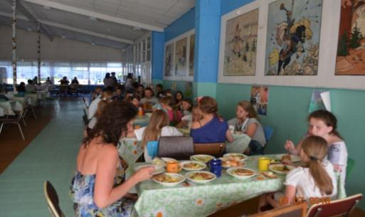
Ежедневно проводился бракераж готовых блюд, осмотр работников пищеблока. Суточные пробы отбирались ежедневно. Замечаний и прецедентов не было. Каждый отряд ежедневно организовывал дежурство по столовой.

Оргпериод (3 дня)
Заезд, размещение, коллективное планирование дел в отряде, поиск предложений в план лагеря, входное анкетирование, «Игра слов». Проводится экскурсия по лагерю. Осуществляется выбор названия отряда, речёвки, капитана отряда, физорга, распределение поручений членам отряда. Оформляется уголок отряда, стенгазеты, графика дежурства. В отрядах: «Огонёк знакомства. Расскажи мне о себе». Игры на знакомство.
Оценка показателей физической подготовленности
по критериям: прыжок в длину с места, бег 30 м, подтягивание на перекладине (юноши), подъём туловища (девушки), прыжки на скакалке.
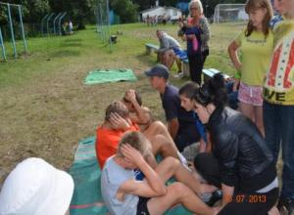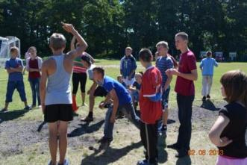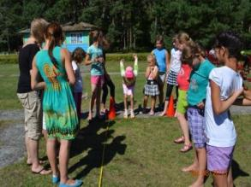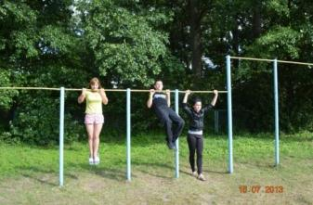
Туристические состязания «Турград».
Отряды путешествуют по станциям «Кочки», «По-пластунски», «Песенная-загадочная», «Костровая», «Переправа», «Собери рюкзак», «Рукоход», «Паутина». Только обладая командным духом, благодаря дружбе и сплочённости в коллективе можно успешно пройти испытания.
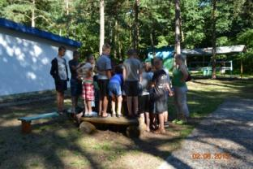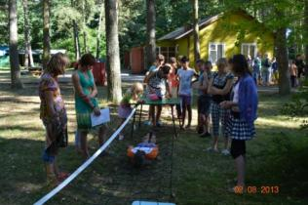
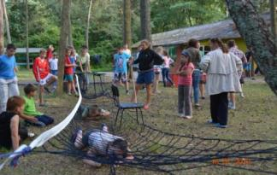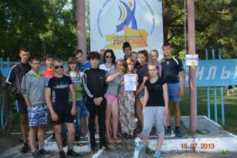

Основной период

Торжественное открытие смены
Построение отрядов, сдача рапортов, подъём флага, творческие номера.
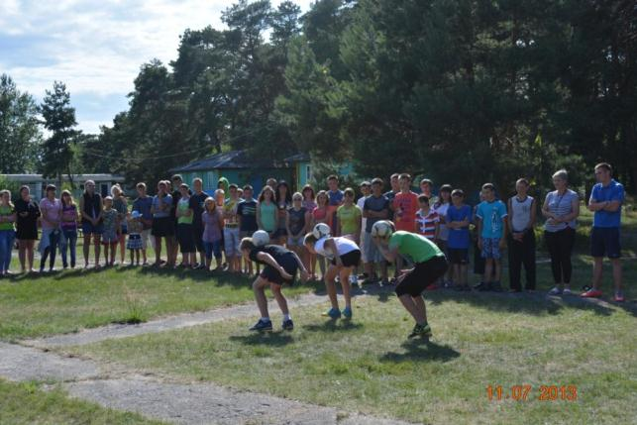

Поиск олимпийского факела
В письме богов Олимпа сообщается о пропаже одного из символа олимпийских игр – факела. Зевс рассержен. С просьбой найти пропажу боги обращаются к ребятам. По лагерю ходят богини, у которых находятся буквы, из которых нужно сложить фразу, раскрывающую место нахождения олимпийского факела. Ребята с азартом бегают по лагерю, разыскивая богинь-сотрудниц с современными именами-отчествами.
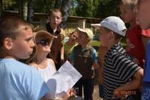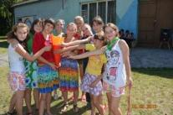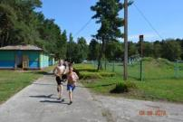
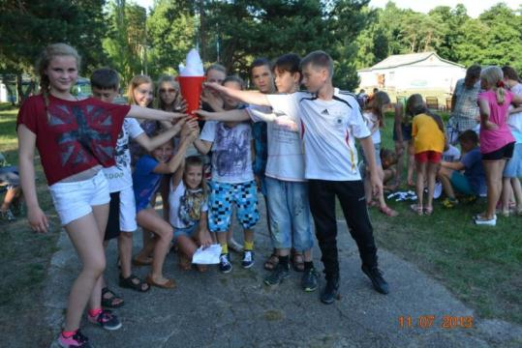
№ п/п | Имя бога | Отметка о выдаче буквы
1 | Галина Николаевна
2 | Наталья Витаутовна
3 | Ирина Борисовна
4 | Егор Викторович
5 | Эдгар Янисович
6 | Александр Михайлович
7 | Вероника Евгеньевна
8 | Любовь Ефимовна
9 | Артём Олегович
10 | Михаил Николаевич
11 | Адам

Весёлые старты.
Эстафеты команд с применением спортивного и иного инвентаря.
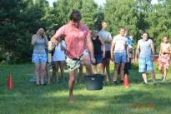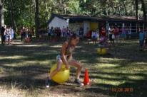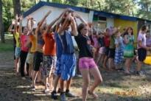

«Олимпийские надежды».
Посвящены олимпиаде в Сочи 2014 года. Каждая команда представляет свой спортивный флаг, элемент формы, название и девиз. После построения все расходятся по местам проведения стартов.
Виды состязаний:
- бег 30 м;
- эстафета 4 х 30 м;
- прыжки в длину с разбега;
- отжимание (юноши);
- пресс за 30 сек. (девушки);
- прыжки на скакалке за 30 сек.;
- подтягивание на турнике (юноши);
- броски фитбольного мяча;
- дартс (3 броска);
- пионербол;
- бадминтон;
- настольный теннис;
- шашки.
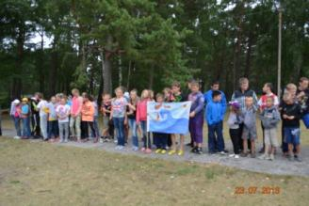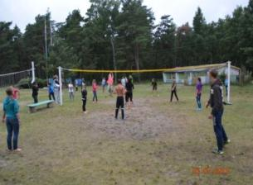
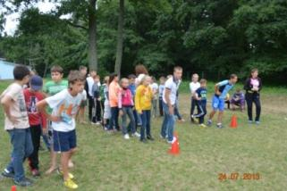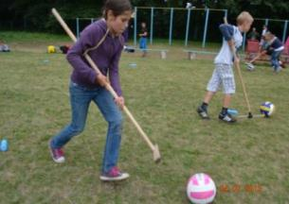
По окончании производится награждение команд и «личников» - победителей и призёров каждой номинации.
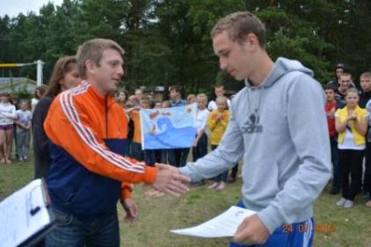
Также в этот день проводится футбольный матч между сотрудниками лагеря и учащимися.

День русских спортивных игр и забав.
Даёт возможность познакомить ребят с традициями своей Родины. Каждый отряд готовит мероприятие и место проведения забав. Дети участвуют во всех играх.
1. Весёлая зарядка под русские народные песни
2. Театрализованное представление.
Звучат русские народные песни.
1 глашатай. Красны девицы, добры молодцы!
Приходите к нам на веселье лагерное, на игрища старинные!
2 глашатай. Скоморохи начнут зазывать да народ веселить. А торговля там по жетонам. Пригласит вас царь да на русский чай, да с баранками, ароматными пряниками, конфетами да пирогами сытными!
1 глашатай. Готовьтесь, други верные, красны девицы, добры молодцы! Повеселите царя Берендея и царевну Несмеяну своими шутками, песнями и танцами. Да покажите свой ум, смекалку, ловкость!
Скоморох 1. Расступись, честной народ!
В гости ярмарка идёт!
Скоморох 2. Приоткрой свой левый глаз –
Выступаем только раз!
Скоморох 1. Приоткрой свой правый глаз! –
Состязанья просто класс!
Скоморох 2. Если ярмарку проспишь –
Себе просто не простишь!
1 глашатай. Как в древнем царстве Берендеевом
К празднику звучат фанфары.
Звон идёт, плывёт по всей округе, разливается,
На площадь народ собирается.
2 глашатай. Мы не будем сказки сказывать.
Лучше выйдем из ворот, да поторопимся
На ярмарку русскую, на пир к царю Берендею!
Царь Берендей. Вот уж много-много лет
Плачет Несмеяна.
На лице улыбки нет,
Всё ей скучно, странно.
В нашем царстве все плачут и рыдают. Сколько можно так грустить?
Помогите рассмешить нашу Несмеяну!
Несмеяна. Не хочу я руки мыть!
Не хочу я кушать!
Целый день я буду ныть,
Никого не слушать.
Хочу плохую я погоду.
Пусть дождь идёт и снег,
Хочу до ниточки промокнуть
И заболеть!
(Рыдает)
КОНЦЕРТ
Глашатай 1 приглашает попробовать рассмешить Несмеяну.
1) Частушки от отрядов
2) Показательные выступления спортсменов.
3) Гости
4) Попурри от воспитателей
Несмеяна сначала улыбается, потом хлопает в ладоши, смеётся, заводит хоровод.
ХОРОВОД. Берендей доволен. Берендей. Ярмарка открывается! Веселье начинается! За участие в конкурсах ребята получают жетоны, на которые могут купить товар.

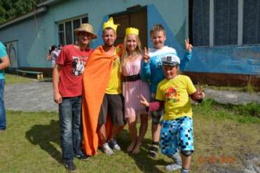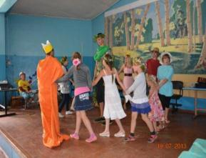

Спортивная ярмарка

Броски в баскетбольную корзину – 3 раза

Пенальти по воротам – 3 раза

Перетягивание каната: кто первый достанет сзади кеглю

Прыжки на скакалках: кто больше за 30 сек.

Дартс: 3-4 броска

2 ведра: кто больше забросит шишек (10 шт.)

Челночный бег с переносом предмета (или на ложке шарика)

Бой петухов (из круга)

Выталкивание за линию (за руки), сталкивание

2 стула – кто раньше сядет или выдернет верёвку из-под стула

Подхвати палку

Поймай мяч; подбросить вверх – кто раньше.

Вращение обруча – кто дольше.

Вывести из равновесия: сидя на всей ступне, ладошками.
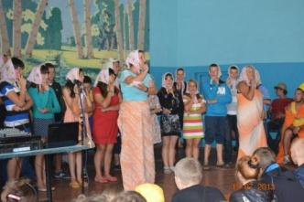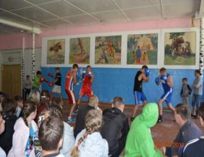

Армрестлинг.

Победители: кто больше прошёл станций и одержал побед (участие отражается

в маршрутных листах.

Победители определяются из пар участников или из двоек (троек)
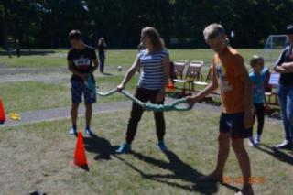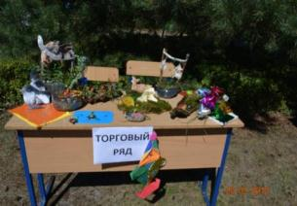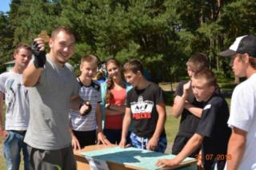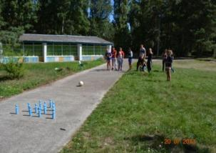

День Военно-морского флота России.
Торжественная линейка, посвящённая памяти моряков, опускание венков в море. Патриотическое воспитание молодёжи.

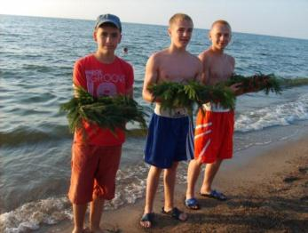

День физкультурника.
10.08.2013
- Парад. Шествие детей и подростков лагеря. 10.00
- Флагоносцы – 3 чел.
- Обручи – 5 чел.
- Ленты – 6 чел.
- Бадбинтонные ракетки – 2 чел.
- Скакалки – 2 чел.
- Баскетбольные мячи – 2 чел.
- Футболисты с мячами в форме (1 отряд) – 10 чел.
- 2 отряд – греко-римская борьба
- 5 отряд – растяжка с Днём физкультурника.
- 6 отряд
2. Торжественная линейка (около клуба) – 10.15
- Ведущий.
- Внимание, отряды! Равняйсь, смирно!
- На торжественную линейку, ПОСВЯЩЁННУЮ Дню физкультурника, построены.
Командирам отрядов сдать рапорты!
- Приветственное слово
Сегодня мы собрались, чтобы отметить замечательный спортивный праздник – День физкультурника! Уже не одно десятилетие этот праздник представляет собой хорошую традицию. День физкультурника отмечается каждый год во время второй субботы августа. В 2013 году праздничная дата выпадет на 10 августа. Однакоэтот праздник стал отмечаться не только учителями физкультуры, но и всеми, кто хоть немного любит спорт. Главный лозунг этого торжества ещё с начала двадцатого столетия по сей день: «В здоровом теле – здоровый дух». И это не только громкая фраза, но и жизненный принцип многих любителей активного образа жизни.
Краткая справка из истории праздника. В Москве ещё в 1923 году было создано спортивное общество «Домино». Эта организация дала возможность заниматься спортом всем сотрудникам в органах правопорядка и безопасности. А 19 апреля 1935 года создано Всесоюзное спортивное сообщество «Спартак», сыгравшее в истории советского спорта значительную роль. С этого времени спорт начал набирать популярность в стране. И в итоге по указу Президиума Верховного Совета СССР вышел указ о появлении праздника «День физкультурника».
Этот день праздником для всех тех, кто дорожит ценностями здорового образа жизни, и для тех, кто упорно укрепляет своё тело и дух, занимаясь физическими нагрузками. Спорт помогает формированию личности, и раскрытию потенциальных возможностей человека, а также даёт заряд бодрости и оптимизма.
Так пусть же занятия спортом способствуют не только укреплению вашего здоровья, но и помогают вести активный образ жизни, и настойчиво идти к поставленным целям. Поздравляем с Днем физкультурника! Успехов и новых побед, как в спорте, так и в жизни!
- В нашем лагере рядом с нами проводят учебно-тренировочные сборы спортсмены, достигшие высоких результатов в спорте, и их тренеры.
(вручаются сувениры от детей). Приглашаю выйти на линейку:
- Авака Узляна, МС МК по боксу, чемпиона Европы 2012 года, члена национальной сборной России, победителя Европы, 4-хкратного победителя России, 2-кратного победителя Кубка России,2-кратного призёра Чемпионата России;
- Ивана Верясова, МС МК
- Тиграна Узляна
- Вячеслава Сурнина
- Артёма Мелконяна
- Никиту Сергеева
- Кирилла Поникарова
- Романа Кадочкина
- Ричарда Войтиньша
- Анатолия Даниличева.
- И их тренеров Игоря Александровича Фролова
- Рафаэля Галимзяновича Акбашева, МС СССР
- Тигран Петросян
- Константин Бельскис
- Тренеры-преподаватели греко-римской борьбы Олег Анатольевич Янков, МСР, бронзовый призёр Чемпионата Мира среди ветеранов 2006г (Латвия), Чемпион России среди ветеранов по греко-римской борьбе;
- Александр Валерьевич Павлов, Заслуженный мастер спорта, 2-й призёр Чемпионата мира, чемпионата Европы, серебряный призёр Олимпийских игр 1996 г. в Атланте;
- Василий Викторович Власенков, тренер-преподаватель областной КДЮСШ МО, МСР, чемпион СЗФО, международных турниров;
- Денис Сергеевич Спирин, тренер-преподаватель Центра подготовки спортивного резерва футбольного клуба «Балтика», МСР, участник МТ а Корее, 8 лет играл в составе профессиональной футбольной команды «Балтика».
- Эдгар Янисович Иванс
- Среди тех, кто вносил и вносит свою лепту в спорт, физическую культуру инструктор по физической культуре ДОЛ «Алые паруса», Марина Михайловна Аверьянова.
- Спортсмены лагеря готовы представить вам свои таланты, свой мастер-класс.
- Приглашаю боксёров
- Мастер класс по греко-римской борьбе.
- Элементы футбола представят воспитанники Центра подготовки спортивного резерва футбольного клуба «Балтика».
- Звучит гимн детского оздоровительного лагеря «Алые паруса»
- Ведущий.
- Внимание, отряды! Равняйсь, смирно! Направо!
- На Спартакиаду, посвящённую Дню физкультурника, шагом марш!
1 | Бег 30 м
2 | Прыжки в длину с разбега (1 попытка)
3 | Пресс за 30 сек.
4 | Прыжки на скакалке за 30 сек.
5 | Броски футбольного мяча из-за головы
6 | Попадание в баскетбольную корзину  (3 попытки)
7 | Подтягивание на турнике (юноши)
8 | Отжимание (юноши)
9 | Армрестлинг
10 | Дартс (3 броска)
11 | Эстафета 4х30 м
- Спартакиада лагеря, посвящённая Дню физкультурника – 10.30 – 13.00
10 команд. Каждая станция 15 минут. Команды переходят от одной точки к другой по сигналу – фанфары.
- 16.30 – 17.00 работа жюри по оценке конкурсных работ (рисунки, плакаты)
- 17.00 17.30 ЭСТАФЕТЫ
- Эстафета со скакалкой – допрыгать до контрольного пункта и вернуться обратно, побеждает команда участники которой быстрее всех преодолеют дистанцию.
2. Эстафета со скакалкой – взять скакалку в одну руку и перепрыгивая через скакалку добежать до контрольного пункта, побеждает команда участники которой быстрее всех преодолеют дистанцию.
3. Эстафета с мячом – довести мяч до контрольного пункта и вернуться, побеждает команда, участники которой быстрее всех преодолеют дистанцию.
4. Эстафета с тремя мячами (чебурашка) – 1 мяч зажат коленями, остальные два в руках – нужно добежать до контрольного пункта и вернуться с 3 мячами в руках.
5. Эстафета с мячом – довести ногами вокруг кеглей мяч до контрольного пункта и вернуться с мячом бегом, побеждает команда, участники которой быстрее всех преодолеют дистанцию.
6. Эстафета с мячом в парах – зажать мяч между головами и добежать до контрольной точки, вернуться с мячом, зажатым между головами.
7. Эстафета с обручем – перепрыгивая через обруч добраться до контрольного пункта, вернуться бегом, с обручем в руках, побеждает команда участники которой быстрее всех преодолеют дистанцию.
8. Эстафета с обручем и мячом – один участник команды (капитан) становится на контрольной линии с обручем, члены команды по очереди ведут мяч до контрольного пункта и оттуда бросают, стараясь попасть в обруч (баскетбол) – обручем можно ловить мячи, побеждает команда забросившая больше всех мячей.
9. Эстафета с обручем и кеглями – катить обруч вокруг кеглей, стараясь не сбивать, до контрольного пункта, вернуться обратно бегом с обручем в руке.
- НАГРАЖДЕНИЕ – 17.30 – 18.00

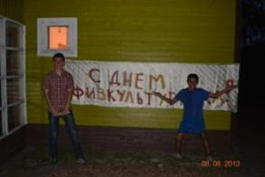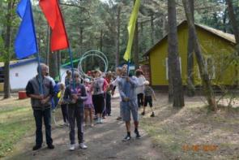

День индейца.
Ребята основательно подготовились к празднику: придумали название племени, рассказ о нём, тотем и идол, ритуал, а также нанесли боевую раскраску и переоделись в индейский наряд.
На море племена встретил шаман, который научил ребят индейскому приветствию и объявил о начале ритуальных танцев.
На шум и топот появился Чингачгук Большой Змей. Он познакомился с племенами, посвятил в индейцы и устроил проверку на силу, ловкость, находчивость и сообразительность. По окончании испытаний все племена разместились вокруг вигвама и каждый подержал трубку мира, чтобы передать её соседу. А затем шаман и Чингачгук исполнили песни под гитару собственного сочинения.
Ребята из отряда скаутов Артур Исаев и Дмитрий Куприянов отлично справились с ролью индейцев!
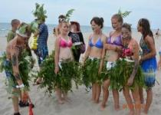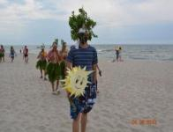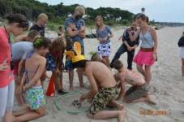

Морские эстафеты.

Ребята окунаются в море, носят из воды на берег камешки, наполняют ёмкости песком и водой на скорость. Море, песок, азарт никого не оставляет равнодушными.
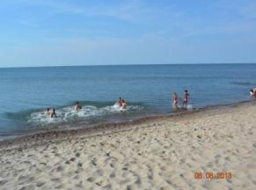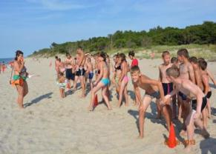

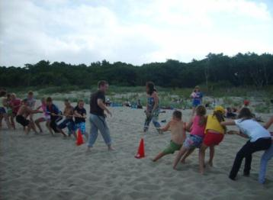
- Мяч передаётся сверху (вперёд – назад)
- Мяч передаётся снизу ПОД широко расставленными ногами (вперёд – назад)
- Галоп вдвоём (спиной)
- Галоп на 1 ноге (лицом)
- Кенгуру (мяч зажат между колен)
- Бегут с мячом парами (мяч зажат на груди)
- НИ КАПЛИ МИМО. Первый берёт кружку, полную воды, несёт до черты и обратно, затем передаёт её следующему
- Кружка ставится на голову и придерживается одной рукой
- Кружка удерживается двумя руками, но участник движется спиной вперёд
- Каждая команда – сороконожка. Ребята становятся в затылок, хватают друг друга за пояс и бегут. Выигрывает сороконожка, первая достигшая цели, не разорвавшись.
- Репка. Первый обегает фишку, возвращается, берёт второго игрока, бежит с ним.
- Паук. На линии старта чертят 4 круга. Команды встают в круги. Обвязать каждую группу верёвками. По команде оба паука начинают продвигаться. Все должны быть босыми.
- Перетягивание тонкого каната.

Шоу ориентирование.
Участник получает маршрутный лист, ищет по территории лагеря листок с определённым номером, а затем срисовывал с него картинку. Жюри, проверив изображения, учтя скорость и качество выполнения работы, определяет победителей.
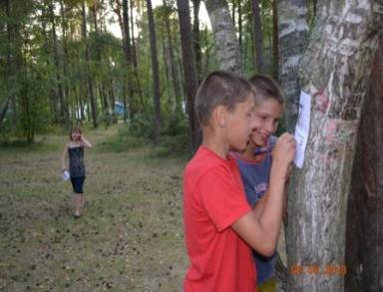

Конкурс замков из песка.

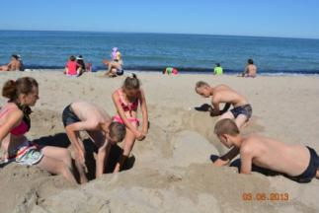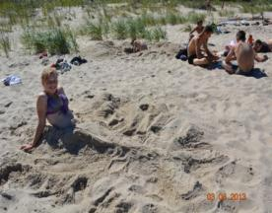

Минута славы.
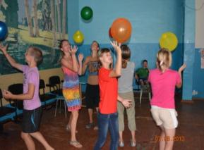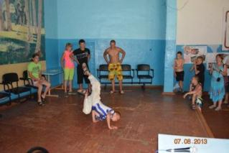

Алло, мы ищем таланты!!!
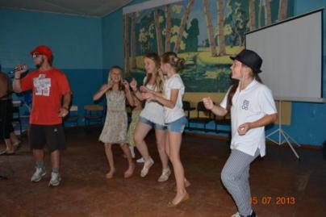
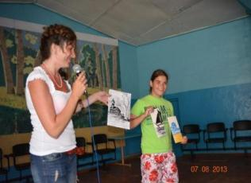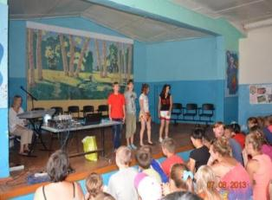

Шип-шип-шоу.
Шутки и приколы. Шалости и проказы. Развлекательное шоу. На проявление творчества, таланта, артистизма.
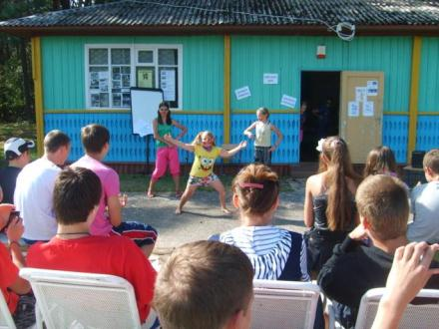

Гиннес-шоу.
В 1955 году английское издательство выпустило одну из самых популярных в мире книг – «Книгу рекордов». Мы создаём книгу рекордов лагеря «Алые паруса»! Жюри фиксирует рекорды.
Номинации:
- «Самый высокий мальчик» (Гулливер)
- «Самый маленький мальчик» (Оловянный солдатик)
- «Самая маленькая девочка» (Дюймовочка)
Игра «ВОЛШЕБНЫЙ ШАР».
Дети встают в круг и передают ШАР ИЗ БУМАГИ друг другу. Музыка прекращается. У кого в руках шар, тот разворачивает один из них, первую. Игрок, который развернёт последнюю бумагу, забирает приз себе.
- «Самая большая нога мальчика» (Сапог-скороход)
- «Самая маленькая ножка девочки» (Золушка)
Фломастером с помощью ног написать фразу: «Как курица лапой»
- «Самый заразительный смех»
Смотреться в зеркало и говорить серьёзно, не смеясь: «Свет мой, зеркальце, скажи, да всю правду расскажи. Я ль на свете всех милее, всех прекрасней и белее?»
Пары. играющие ходят по площадке. Ведущий: рука. Соединяются парами руками. Коленка.Плечо.Локоть.Ступня. Ухо.. Щека.
- «Самая длинная коса» (Сударыня)
- «Самая необычная причёска девочки» (Пеппи-Длинный Чулок)
- «Самая необычная причёска МАЛЬЧИКА» (ТОМ СОЙЕР)
Представление причёски.
Игра 3 стула.
- «Самый загорелый мальчик» (Бронзовый олень)
- «Самая загорелая девочка» (Шоколадка)
2 этап. Спортивные рекорды.
- Самый устойчивый (кто дольше простоит на 1 ноге с закрытыми глазами)
- Самый ловкий (набивание теннисного мячика)
- Самый сильный (армрестлинг)
- Самый выносливый (приседание на 1 ноге)
- Самый лучший вращальщик обруча
- Самый быстроскачущий на скакалке (за 30 сек.)
- Самый проворный (набить ногой мяч)
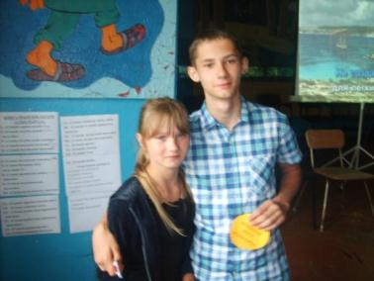
День именинника.
Ещё ранним утром праздничные газеты, поздравления украшают лагерь. Накануне шла подготовка к празднику: рисунки, поделки, номера художественной самодеятельности, поздравления.
По окончании зарядки объявляется программа проведения праздника и имена именинников. Волшебник Июнь, Июль или Август заглянет к ребятам, услышав звонкие песни. Он наградит виновников торжества, поиграет с ними в игры, подарил подарки. Остальные ребята – гости – тоже не остаются в стороне. Не обходится без традиционного каравая и сладостей.
Вечером праздничная дискотека «Примите поздравления!», во время которой зачитывались поздравления и пожелания именинникам, а затем ставилась заказанная их друзьями песня.
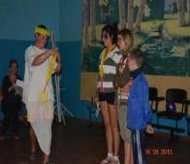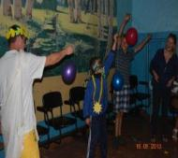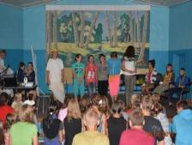

День сказки.
Все отрядные мероприятия в этот день связаны с темой сказки. Ребята вспоминают персонажей, читают книги, показывают постановки, рисуют. В столовой висит сказочное меню, утром проведена волшебная зарядка. Вечером в лагере проводятся сказочные эстафеты. Ребята попадали то в одно, то в другое произведение: «Колобок», «Буратино», «Змей Горыныч», «Баба Яга», «Кот в сапогах», «Золушка». Каждое задание было связано с каким-либо сказочным персонажем. Богатыри скакали на лошадях, обгоняя друг друга, Конёк-Горбунок преодолевал препятствия, пролетал Змей-Горыныч, мчался на ядре Барон Мюнхгаузен, торопилась в ступе Баба-Яга, катился, обходя зверей Колобок.
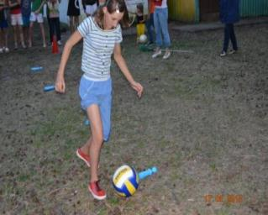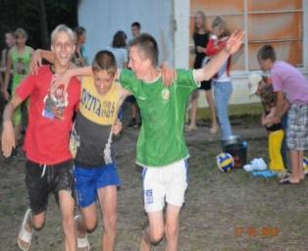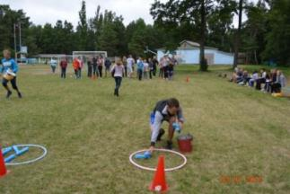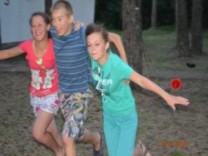
Беседа об угрозах мультимедийного пространства,
На встречу со школьниками, отдыхающими в «Алых парусах», приехали сотрудники Аппарата уполномоченного по защите прав ребёнка Правительства Калининградской области Арина Григорьевна Польская и Елена Игоревна Мудрак.
Поговорив о понятии «мультимедиа», перешли к вопросам детей о видах угроз в Интернете, а затем о способах их избежать. Ответы на вопросы чередовались с играми заданной тематики.
В итоге ребятами был подписан меморандум-обращение ко взрослым, с просьбой обеспечить детям безопасный доступ в интернет, мультимедийное пространство, оградить их от хамства, нежелательной информации, преступников.
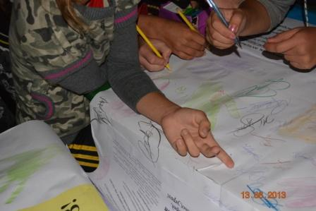

Встречи со спортсменами.
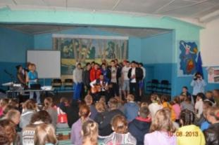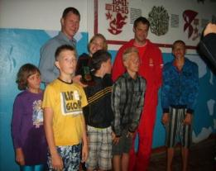

Автобусные экскурсии по Куршской косе.
Ребята знакомятся с уникальной природой косы, Чайкового озера, посещают Танцующий лес, поднимаются на высоту Эфа. Каждое место оставляет неизгладимые впечатления. На озере плавают лебеди. Притягивают необычные изгибы деревьев в загадочном лесу. А вид со смотровых площадок песчаных дюн поражает своим разнообразием и красотой. Опытные экскурсоводы дают ответы на все волнующие ребят вопросы. По прибытии в лагерь проводится конкурс «Природа глазами детей» по итогам экскурсии по Куршской косе.
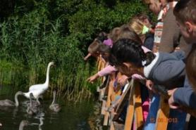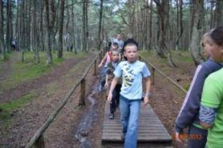

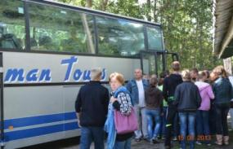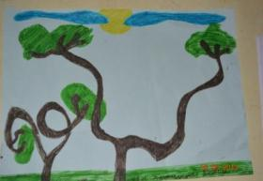

  - Пешие походы в Музей природы
  - Национального парка «Куршская коса».

Расстояние от лагеря до Музея 4 км. Первоначально маршрут пролегает вдоль залива. По окончании экскурсии в Музее – возвращение в лагерь по морю.

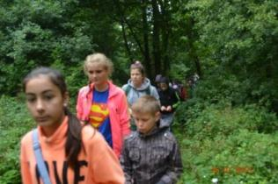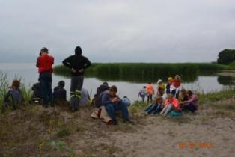
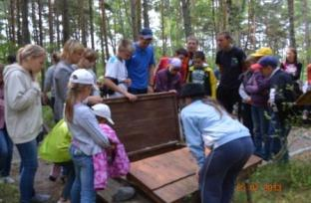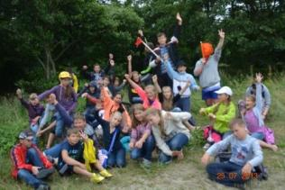

Летняя Спартакиада среди детских лагерей Калининградской области 2013 года.
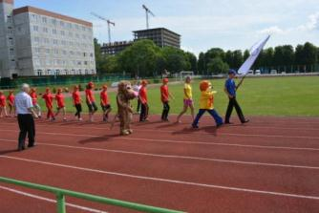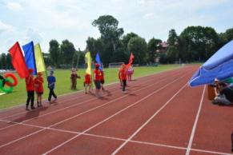

Малые олимпийские игры.
Проводились в лагере имени Голикова в Зеленоградске. 38 ребят от 11 до 15 лет участвовали в семи видах соревнований. Третье место команда лагеря заняла в быстрых шахматах (2 юношей, 1 девушка). Второе место «Алые паруса» заняли в пяти видах спорта: волейболе (3 юношей, 3 девушек), стритболе (2 юношей, 1 девушка, 1 запасной), лёгкой атлетике (10 юношей, 10 девушек), дартсе (1 юноша,1 девушка), быстрых шашках (2 юношей, 1 девушка). Первое место лагерь занял в «Весёлых стартах». Всего одно очко отделило «Алые паруса» от первого командного места. В итоге общекомандное второе место! Организаторы вручили ребятам ценный приз – аэрохоккей, а команда, занявшая первое место в стартах, помимо грамот, была награждена медалями.
Вечером в лагере состоялось чествование «олимпийцев», а областная КДЮСШ Министерства образования подарила участникам Малых олимпийских игр футболки с логотипом школы и бейсболки.
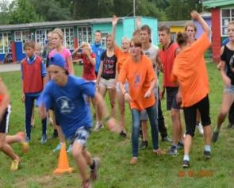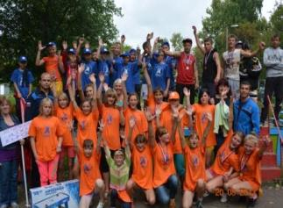

Брейн-ринг.
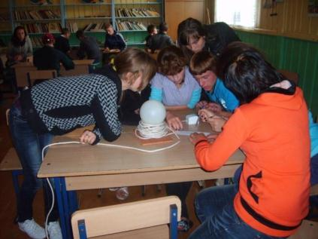

Посещение храма св. Пантелеймона в п. Лесной Зеленоградского района.
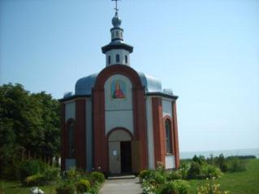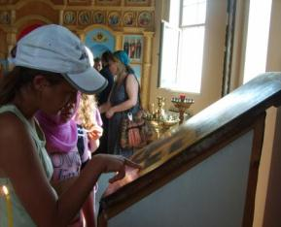

Спортивные состязания.
Ежедневно проводились первенства лагеря по видам спорта:
  - ФУТБОЛ
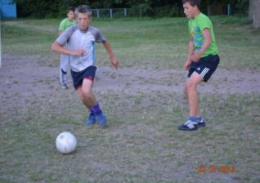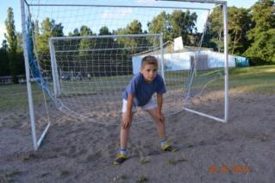
  - ДАРТС
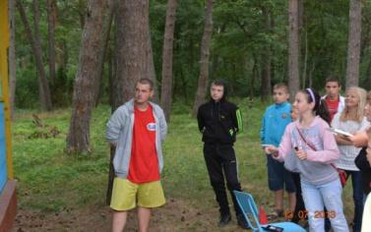

  - НАСТОЛЬНЫЙ ТЕННИС

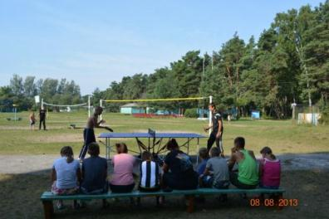
  - ПИОНЕРБОЛ
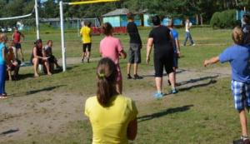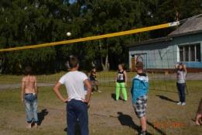

  - РУССКИЕ ШАШКИ
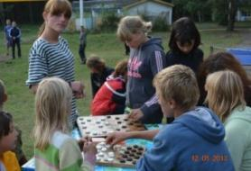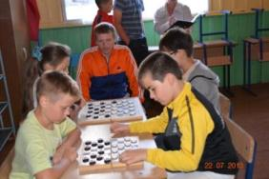

  - ПЛЯЖНЫЙ МИНИ-ФУТБОЛ

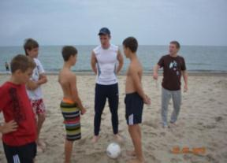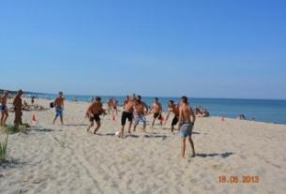

Заключительный период

Анкетирование.
Результаты анкетирования на выходе показало, что всем детям понравилось жить в лагере, где все нашли новых друзей, каждый смог чему-то научиться сам и научить других. Все желали друг другу удачных каникул, исполнения желаний, успехов.
Результаты свидетельствуют о том, что ожидания ребят от пребывания в ДОЛ «Алые паруса» оправдались.

Показатели физической подготовленности.
У многих ребят показатели тестов улучшились. Ребята стали выносливее, сильнее, более подвижными.

Закрытие смены. Линейка.
Подведение итогов смены. Слова благодарности коллективу лагеря, воспитателям, обслуживающему персоналу. Награждение самых активных ребят, воспитателей; представление творческих номеров. Просмотр фотоматериалов о жизни в лагере.
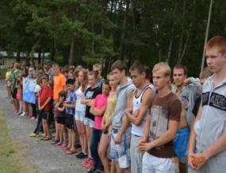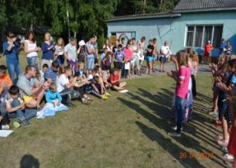
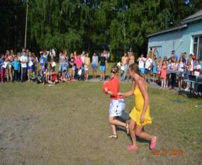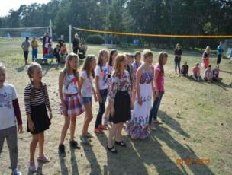

Костёр.
В лагере ребята нашли много новых друзей, но рано или поздно приходит пора расставаться, как бы это ни было грустно. Все обменяются адресами, телефонами, контактами, увезут на память кучу фотографий, дружба сохранится навсегда.
Гимн «Алых парусов» открывает вечер. Отвлечься от грустных мыслей помогают подготовленные ребятами творческие номера: сказка о Красной шапочке на новый лад, игры и постановки басен, песни под гитару создают атмосферу дружбы и тепла. Автографы на память, фотография у костра с друзьями и воспитателями!
Над лагерем снова
Опустится вечер,
Мы вместе сидим у костра.
Прощайте, девчонки,
Прощайте, ребята…
Пришла расставанья пора!
Детская пора не забывается никогда, храните воспоминания, как вы счастливы были в детстве!
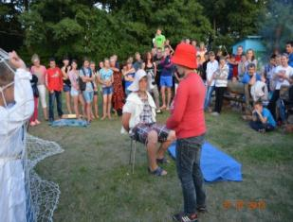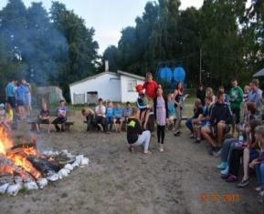
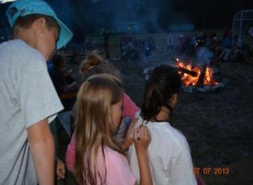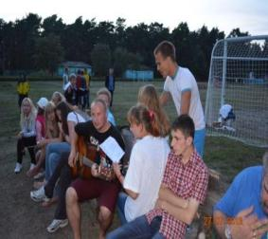

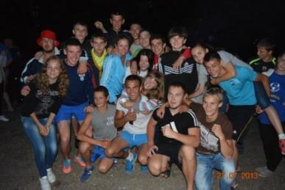

  - ВЫВОДЫ
- Работа проводилась согласно программе ДОЛ «Алые паруса»
- Все дети и подростки принимали участие в коллективно-творческих делах и спортивных мероприятиях
- Большое внимание уделено детям, нуждающимся в педагогическом внимании
- Наблюдается улучшение состояния здоровья детей и формирование у них умения вести здоровый образ жизни, внимательно относится к своему здоровью;
- Проявление у детей интереса к занятиям физической культурой и повышение уровня их физической подготовленности;
- Реализация детьми приобретённых знаний о правилах поведения на природе, на воде, во время экскурсий и в местах общественного пользования;
- Реализацию творческих способностей, инициативы и активности каждого ребёнка.
  - ЗАДАЧИ НА ЛЕТНИЙ ОЗДОРОВИТЕЛЬНЫЙ ПЕРИОД 2013 ГОДА:
1. Укрепление материально-технической базы (спортивные и игровые площадки, городки, тренажёры, музыкальные колонки, светомузыка для проведения досуговых мероприятий, приобретение посуды);
2. Профессиональное кадровое обеспечение жизнедеятельности лагеря (воспитатели, вожатые, инструкторы по физической культуре, преподаватели для проведения дополнительных занятий в лагере (кружков));
3. Формирование специализированных смен для учащихся профессиональных учреждений с привлечением волонтёров.
4. Замена электропроводки в зданиях клуба и хозяйственного назначения.
Установка пожарной сигнализации в здании клуба.
5. Замена/ремонт бойлеров (термобаков).
6. Косметический ремонт клуба.

